N° 2 | Dimanche 10 juin 2007
 | GUIFETTES DU C L V
  Informations et Promotion du Club Luçon Voile
Finale régionale à Piriac  Le weekend dernier, sortie à Piriac. Le CLV s’est déplacé en masse avec 4 compétiteurs catamaran et 1 compétiteur optimist. Sans oublier les parents, les supporters, et le staff. Le programme pour les compétiteurs : bato, dodo (hum, hum !!!) et pour les accompagnateurs : bronzette et piscine.  L’évènement c’était bien évidemment les anniversaires de Frédérique Naulet et de Laure Estèves avec lesquelles nous avons festoyé jusqu’à tard dans la nuit.  Nous on rejoint le samedi soir, quelques compétiteurs optimist et leurs parents qui avaient amenés leurs merguezs.  Côté compétition : Entrainement optimist et catamaran avec les entraineurs ligue le samedi avec un vent ne dépassant pas les 6 nœuds. Dimanche : Régate sélective pour les France. Un petit vent le matin qui a forcit dans l’après midi.  Résultats :  Loïc Lescure est arrivé 19ème en optimist  Emma Kaladji et Camille Naulet ont réussi à finir 8ème malgré un démâtage dès la 2nde manche.  Valentin Proust et Tristan Estève finissent 4ème  Toutes les photos de Laure Lescure sur ce lien : ici  Etaient présents :  Laure, Jean Pierre, Jehan et Loïc Lescure  Frédérique, Bernard, Juliette, Marie et Camille Naulet  Laure, Franck, Gaëlle et Tristan Estèves.  Claude, Jean Claude et Doudou  Emma Kaladji et Valentin Proust  Valentin Proust | L’équipe
  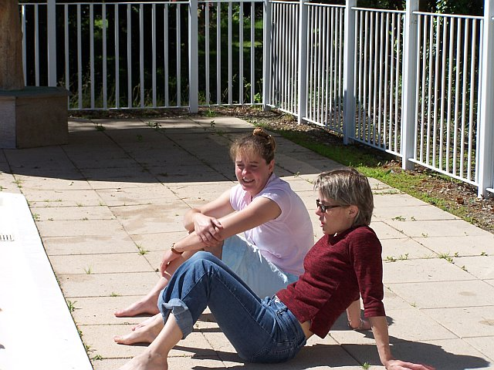
  Le programme des accompagnateurs
  Un weekend dans la douleurs pour certains !  « Motivation » (outil de torture en cas de mauvais résultats) n’était jamais très loin. | 